В наше время вряд ли кто станет отрицать, что плавание жизненно необходимый навык и для ребёнка и для взрослого.

Плавание имеет большое значение для воспитания гигиенических навыков, всестороннего физического развития и укрепления здоровья. Надо учесть, что сам процесс обучения малыша плаванию уже оздоравливает ребёнка. Известно, что плавание – один из немногих видов спорта, который разносторонне и гармонически развивает все группы мышц ребёнка, формирует правильную осанку; непрерывные движения ногами в быстром темпе с постоянным преодолением сопротивления воды великолепно тренирует мышцы и связки голеностопного сустава, а это предупреждает деформацию стопы, помогает избавиться от такого тяжелого дефекта, как плоскостопие. Многие врачи уверенно рекомендуют плавание как вид спорта, который может оказать существенное влияние на состояние здоровья и физического развития подрастающего поколения.

Плавание закаливает организм.Закаливание детей должно быть одним из основных компонентов оздоровительной работы, так как организм нуждается в коррекции терморегуляционного аппарата, укреплении защитных функций организма, повышении сопротивляемости, снижении чувствительности к низким температурам
воздуха и воды.
Одним из эффективных средств повышения устойчивости к температурным перепадам, лежащим в основе процесса закаливания, являются купание и плавание. Для детей оздоровительная роль плавания и купания особенно велика.
При систематических и правильно построенных занятиях, позволяющих учитывать состояние здоровья и возраст ребенка, при наличии благоприятных гигиенических условий, правильном медицинском контроле, плавание является значительно более мощным оздоровительным средством, по сравнению с другими оздоровительными процедурами.
У детей, занимающихся плаванием, при соблюдении всех медико-педагогических рекомендаций, улучшения в состоянии здоровья отмечались уже через 4-6 месяцев после начала регулярных занятий.
Перед началом занятий по плаванию с детьми проводят специальные беседы. Им рассказывают о правилах личной гигиены, которые нужно соблюдать и при мытье под душем, и во время пребывания в воде, и после окончания занятий. Детей знакомят также с правилами поведения в бассейне, в раздевальных,душевых.
Гигиеническое воспитание должно быть неотъемлемой частью воспитательно-оздоровительного процесса и осуществления всех форм физкультурно-оздоровительной работы. Гигиенические навыки особенно необходимы ребенку при подготовке к занятиям плаванием и в процессе обучения.
При обучении плаванию у детей формируются и закрепляются привычки к водным процедурам, потребность в них, положительное к ним отношение, умение самостоятельно осуществлять необходимые действия, связанные с использованием водных процедур. И в связи с этим становятся более прочными гигиенические
навыки - чистоплотность, аккуратность.
Гигиеническое воспитание и обучение детей, формирование у них навыков личной и общественной гигиены играет важнейшую роль в охране здоровья, способствует правильному поведению в быту, общественных местах, оказывает положительное влияние на результаты многих видов их деятельности в дошкольном учреждении и дома

Плавание исправляет недостатки осанки. Плавание влияет и на рост ребенка. Это незаменимое средство для создания "мышечного корсета". Плавание – одно из средств лечения последствий переломов конечностей, заболеваний спинного мозга, связанных с расстройством двигательных функций. Занятия плаванием способствуют уменьшению лишних жировых отложений. В то же время у очень худых детей эти занятия способствуют увеличению подкожного жира, что вместе с увеличением силы и объема мышц, улучшает осанку.

Плавание повышает жизненный тонус и сохраняет жизнь детей. Совершенно очевидно, что плавательные упражнения разносторонне укрепляют организм и приносят громадную пользу. Плавание положительно влияет на сердечно - сосудистую деятельность организма, развивает органы дыхания.Поэтому очень важно, чтобы плавание стало доступным детям как можно раньше.

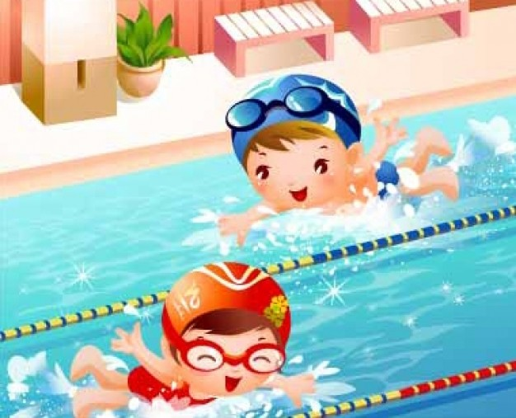
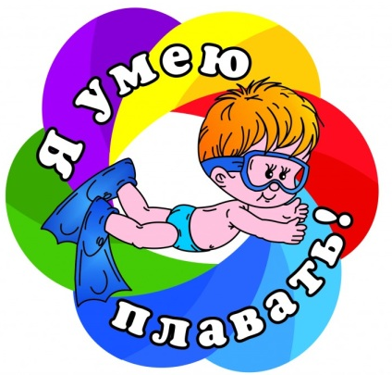

Каждый человек должен уметь плавать. И чем раньше он научится, тем лучше.
Купание, игры в воде, плавание благоприятны для всестороннего физического развития ребенка. Очень большую роль в обучении детей плаванию играют разнообразные игры в воде. Игры используются с самых первых занятий для освоения детей с водой. Плескаясь и играя на мелком месте, младшие дошкольники безболезненно преодолевают чувство неуверенности и страха, быстро адаптируются в воде, привыкают смело входить и погружаться в нее, передвигаться уверенно и без напряжения. Игры помогают овладеть всеми подготовительными к плаванию действиями.
В работе со старшими дошкольниками, когда дети овладевают техникой плавания, игры используются для повторения, закрепления и совершенствования отдельных движений спортивного способа плавания, для достижения устойчивости и гибкости навыков.
Игры и развлечения в воде способствуют воспитанию у детей смелости, решительности, решительности в своих силах, инициативности.
При обучении дошкольников плаванию используют самые разнообразные формы - игровые упражнения, игры-забавы, сюжетные и бессюжетные, игры с элементами соревнования, эстафеты.
Выбирая игры и методические приемы, учитывается возраст, количество детей в группе, физическую подготовленность и степень владения каждым навыком предлагаемых движений. Движения должны быть очень простые, доступные или уже известные детям.

Игра «Морской бой»
Все игроки становятся друг напротив друга на расстоянии двух шагов. Участники начинают брызгать водой в партнера. Выбывают из игры те, кто первыми станут вытирать руками лицо или поворачиваться к «противнику» спиной.

Игра «Считалка»
Занятие направлено на развитие у ребенка навыков подводного плавания. Это позволит ребенку психологически подготовиться к окунанию под воду с головой и избежать паники. Участники делятся на пары. Один из каждой мини-команды приседает, чтобы голова оказалась под водой, и открывает глаза. Второй игрок показывает ему под водой (на расстоянии 40 см от глаз) руку с несколькими зажатыми пальцами. Поднявшийся из воды партнер должен ответить, сколько он увидел пальцев.
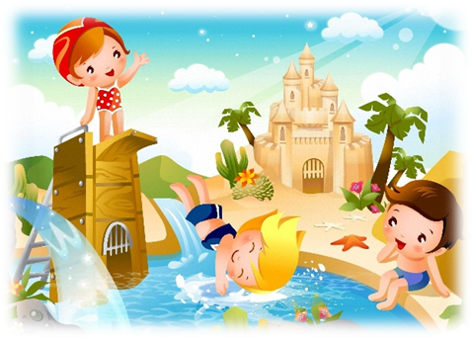

Игра «Эстафета с мячиком»
Для этой спортивной игры в бассейне нужен мячик и две команды игроков, в каждой их которых должно быть минимум по 3-4 игрока (так интереснее). Ребята становятся в две колонны. Исходное положение – ноги шире плеч. В каждой команде игроки становятся на расстоянии 1 шага друг от друга. По команде учителя капитаны (первые в шеренге) наклоняются и передают между ног (т.е. под водой) мячик участнику, который стоит следующим в колонне. Ребенок, получивший мяч последним, бежит вместе со снарядом во главу шеренги. Игра продолжается. Победителем становится та команда, капитан которой раньше других капитанов окажется вновь в начале колонны.

Игра «Кто выше прыгнет»
Дети разводят руки в стороны ладошками вниз. По команде игрока участники должны подпрыгнуть вверх, оттолкнувшись от дна бассейна ногами и одновременно опуская руки вниз, чтобы помочь более сильному толчку. Побеждает тот, у кого получилось прыгнуть выше всех.

Игра «Быстрая тройка»
Дети разбиваются на команды по 3 человека. Двое из трех держат за концы палку длиной около 1 м, а третий хватается за ее середину. По сигналу ведущего дети, держащие палки, начинают шагать вперед по дну, а остальные участники троек ложатся на воду и работают ногами кролем. Побеждает та команда, которая первой
достигнет финиша – противоположного бортика бассейна или другого отмеченного ориентира.

Игра «Собачки»
Эта игра в бассейне с мячом работает на развитие координации и тактических навыков. Минимальное количество детей – 4 человека. Участники перекидывают по воздуху или переправляют по воде друг другу мячик. «Собачка» пытается отнять мячик у игроков, перехватить их передачи. Как только вода захватывает предмет, он встает на место того игрока, которому не успел поймать посланный ему мяч.

Игра «Искатели сокровищ»
Тренер опускает на дно бассейна несколько предметов, которые будут хорошо видны с поверхности. Участники по очереди начинают нырять за «сокровищами».
Победителем становится тот игрок, которому за один раз удалось добыть больше всего предметов.

Игра «Карлики и великаны»
Дети находятся по пояс в воде. Учитель подает условный сигнал, крикнув слово: «Карлики!». Игроки сразу же присаживаются на корточки. После команды: «Великаны!» участники должны подпрыгнуть вверх. Команды ведущий дает вразнобой и с возрастающей скоростью, поэтому очень важна внимательность. Те, кто ошибаются, сбиваются, путаются, из игры выбывают. Побеждает самый внимательный игрок.

Игра «Пятнашки»
Эта игра на воде в бассейне представляет собой аналог любимых детворой салочек. Участники становятся по кругу на расстоянии вытянутой руки от ведущего. Вода по сигналу учителя начинает пытаться осалить тех, кто не успел нырнуть под воду. Находиться радом с только что вынырнувшим игроком, чтобы сразу же его «поймать», нельзя. Осаленный участник сам становится водой.

Игра «Мячик в домике»
Дети делятся на две команды и становятся у противоположных бортиков лицом друг к другу. Бортик играет роль «дома», который следует защищать. Тренер бросает на середину бассейна мяч, а игроки, подплывая к нему, должны постараться завладеть снарядом. Цель задания – члены команды, перебрасывая друг другу мяч, должны приблизиться к «домику» противника и коснуться им бортика. Длительности игры – 10 минут. Та команда, которая за это время сумеет больше всего раз коснуться мячом чужого «домика» побеждает.

Игра «Водный баскетбол»
На поверхность воды кидается надувной круг. Дети становятся в ряд, держа в руках небольшие мячики. Каждый ребенок начинает по очереди кидать в круг снаряд, стараясь попасть – на это ему отводится 3 попытки. Выигрывает тот игрок, который больше всех попал в цель.

